基于分词的地址匹配技术
孙亚夫 陈文斌
（北京灵图软件技术有限公司，北京 100094
sunyafu@lingtu.com,chenwenbin@lingtu.com）

摘要 根据调查显示,城市信息中80%都与地理位置有关，而这些信息中大多数却没有空间坐标，自然就无法整合，无法进行空间分析。这对于城市信息化建设来说，是一个极大的阻碍。为了快速的推进数字化城市的建设和发展，有必要找到一种快速、高效的方法，将大量的与地理位置相关的信息，进行坐标编码，以便于GIS系统分析、查询。本文提出了一种“基于分词的地址匹配技术”，它能将大量的非空间信息高效的转化成空间信息，极大地提高了非空间信息数据的编码、录入效率。

关键词 地理编码 地址匹配 GIS系统 地址数据库

1. 引言
随着互联网、信息技术、GIS技术的发展，人们的生活越来越多的依赖于地图。地图制作需要的数据从哪来了？传统的数据采集方法，我们称之为“扫街”，就是通过人工的方法，到实地去采集地址的坐标。这种“扫街”的方法，由于成本太高，很显然已经不适应大量非空间信息的处理。
本文提出了一种“基于分词的地址匹配技术”，它是通过构造一种分级地址库的方法，并转换成地址分词库，采用基于地址词典的中文分词技术，实现地址匹配。采用这种方法，易于维护修改地址库，并构建一个可自学习的地址库，不断丰富完善，提高匹配范围与匹配精度。

2. 原理实现

2.1. 系统架构
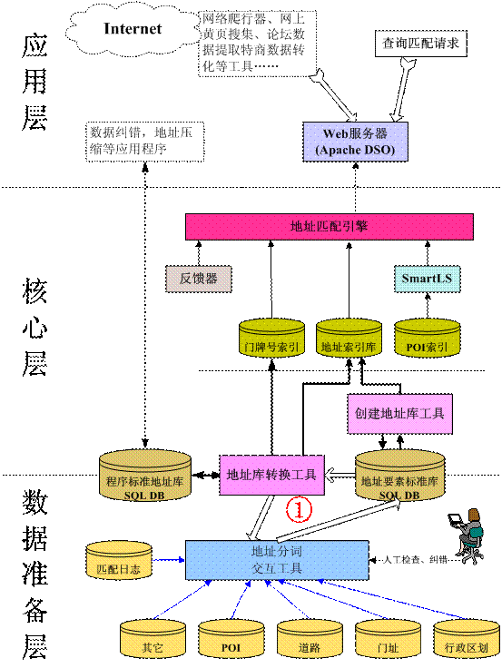

从上图可以看出，地址匹配分为三层，分别是：应用层、核心层、数据准备层。数据准备层处在整个架构的最底层，这主要是由于其提供了地址匹配引擎所需要的最基本的地理数据，没有基础数据，匹配引擎也无从谈起。中间层也就是地址匹配核心引擎，它主要利用数据底层提供的基础数据，进行相关处理，并转化成引擎服务所需要的相关索引数据和地址分词数据。所有对外功能接口都由该引擎核心层完成。最上层就是应用层，在这个体系里，所有的对外应用，都是通过WEB服务实现，web服务则是采用Apache DSO技术实现。地址匹配引擎通过web服务的方式对外发布，方便应用层灵活使用。

2.2. 应用层
应用层利用核心层提供的软件功能，为外部提供各种应用。目前，地址匹配主要有以下应用。
1) 对外提供地址匹配引擎服务。
2) 利用地址匹配引擎实现地址数据的查重、纠错。
3) 批量处理没有经纬度标示的地址数据，即：实现地理编码。
4) 在现有的地址数据之上，采用地址匹配引擎，实现大规模扩充地理信息数据。

目前，由于“地址匹配技术”主要用于地址匹配服务，因此，文中涉及到“地址匹配”相关描述，很多都是指“地址匹配服务”。地址匹配引擎服务采用“Apache+DSO” 的方式实现。

2.3. 核心层
核心层为地址匹配提供软件功能实现。该层是地址匹配中最重要的一层，它直接关系到地址匹配的效果。
地址匹配核心层目前主要有九大模块构成，分别是：地址匹配管理器，参数解析器，地址分词器，门牌检索器，楼牌检索器，方位词处理器，SmartLS检索器，组合排序器，测试模块。这九大模块相对独立，并基本上采用“高内聚、低耦合”的方式进行设计。

2.3.1. 模块介绍
模块 | 功能
地址匹配管理器 | 负责管理和协调搜索九大模块工作，并实现封装基本用户需求功能。
参数解析器 | 负责对外部传来的参数进行解析。包括对含有多个参数和参数值的字符串进行解析。
地址分词器 | 负责把用户输入的地址拆分成多个更细的地址要素单元。每个地址要素单元，都有地址要素名称、地址级别、父地址信息、经纬度等。
门牌检索器 | 实现给定道路，在门牌索引文件中查找对应门牌号。  在用户地址经过“地址分词器”拆分以后，如果地址要素中含有门牌号，则通过其门牌索引ID，到门牌索引文件中查找相对应的门牌号。
SmartLS检索器 | 负责请求网络SmartLS服务，并提取、处理返回结果。
组合排序器 | 负责多个匹配结果的组合排序，并返回最终结果。
测试模块 | 负责对各个功能模块进行测试，保证地址匹配其他八大模块的稳定性。

2.4. 数据层
数据层在整个地址匹配架构中，承担着数据提取、加工、制作（转换）任务，为上层提供必须的数据支撑。目前根据功能可以将数据层分为三大工具，分别是：地址要素库创建工具、地址转化工具和地址分词交互工具。这三个工具在地址匹配数据层中承担着不同的角色和任务，他们缺一不可。

4.3.1. 标准地址要素库

4.3.1.1. 地址级别定义
利用下面的图说明地址级别的关系。

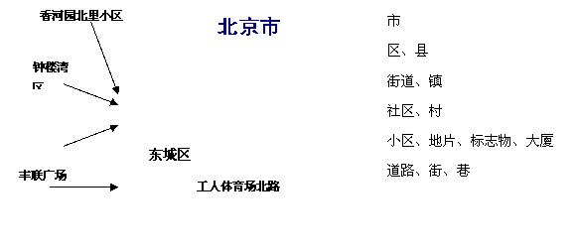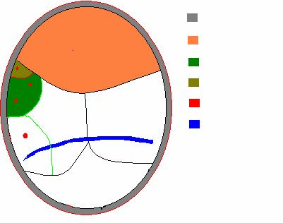
从通用分类来看，地址可分为有从属关系和跨从属关系的两类，市、区县、街道、社区、小区、地片、标志物等按行政区划范围从大到小可以建立从属关系。道路、街、巷的从属关系不明显，有很多跨越的情况。
从属关系的地址可以建立逐级的父子关系，而跨从属关系的可以只建立一级父子关系。

归纳地址级别关系见下表。
基本地点名称 | 级别 | 从属的  父级别 | 常用的  关键词
中国 | 1 | -1（无）
省、直辖市 | 2 | 1 | 省、市
省会、地级市 | 3 | 2 | 市
区、县（县级市） | 4 | 3 | 区、县
街道、镇、乡 | 5 | 4 | 街道、镇、乡
社区、村、小区、地片、标志物、大厦 | 6 | 1、2、3、4、5 | 社区、村、小区、大厦、里、弄、园、支弄、一区、二区、西里、公寓、宾馆、市场、广场、饭店、花园、特区、中心、西区、一里、二里、三里、四里、五里、寺、苑
道路、街、巷 | 10 | 1、2、3、4、5、6（含有一对多的关系） | 路、街、巷、头条、二条、三条、
门牌号 | 20 | 10 | 号
楼牌号 | 30 | 6、10、20 | 号楼、号
附属在门牌、楼牌后的POI名称 | 40 | 6、10 | （无，各种词都可能），但是其父级别应当为道路或社区一级。
自然语言的方位描述 | 90 | -1（无） | 东／南／西／北／东南／西北／东北／西南／前／后／左／右／上／下／内／外／旁／相向／相邻 等等
表一 地址级别

用例如下：
北京市海淀区玉泉路8号玉海园一里7号楼
该地址拆分标准化后为：
北京市[2] 海淀区[4] 玉泉路[10] 8号[20] 玉海园一里[6] 7号楼[30]

4.3.1.2. 地址要素标准库定义
地址要素标准库主要是一个为了实现保存、修改、完善地址要素和转化地址要素信息功能的基础数据库。该库的建立也是在原形摸索中成长起来的，还需要不断的改进和完善。
目前该库的字段定义如下：
列名称 | 说明 | 类型 | 约束 | 备注
id | 序号 | 长整形 |  | 流水号
name | 基本地址要素名称 | 文本 |  | 地点的名称，细化到每一个分词，仅保留本级别的文字描述
level | 级别 | 整形 | 参见表一，取值范围，0-90 | 地址级别
parent | 父级别的文字描述 | 文本 |  | 从属上一级的地址文字描述
pcid | 父地址的CID(唯一)号 | 长整形 | 无符号，4个字节。唯一性 | 从属上一级的地址CID的描述
longtitude | 经度 | 文本 | NTU单位
latitude | 纬度 | 文本 | NTU单位
geo | 地址要素矩形范围 | WKT文本 |  | 描述该地址要素的大致（外接）矩形范围。如：  RECT(11606168 3976388,  11646403 3989535)
admincode | 行政区划编码 | 整形 |  | 如：110106000
cid | CID编码 | 长整形 | 无符号，4个字节。唯一性 | 该CID码由“name”,“level”，“parent”三者通过CRC32算法生成的无符号32位整数
next | 同义词的CID编码 | 长整形 | 无符号，唯一性 | 同义词或别名的CID码
cityid | 城市ID序号 | 整形 | 无符号，2个字节 | 0 --- 无效地址要素，但是为普通词汇  1-9999---城市ID序号  10000 --- 国标志  10001 --- 省标志  10002 --- 未知城市标志
valid | 该地址是否有效 | 整数 | 单字节 | 刚提取的、还没有得到验证的地址要素，改制就为0，如果数据操作人员已经验证则为1。

4.3.1.3. 同义词（别名）处理
把同义词用文字描述写在对应的列中，通过地址要素标准库中的next字段形成连接，组成单向循环链表。
对 同义词描述：
序号 | 基本地点名称 | 级别 | 父级别的文字描述 | 同义词的文字描述 | 经度 | 纬度
100000000001 | 西外大街 | 10 | 西城区 | 西直门外大街 | X | Y
100000000002 | 西直门外大街 | 10 | 西外大街 | 西外大街 | X | Y
100000000003 | 北京 | 2 | 中国 | 北京市 | X | Y
100000000004 | 北京市 | 2 | 中国 | 北京 | X | Y
100000000005 | 京 | 2 | 中国 | 北京 | X | Y

4.3.1.4. 地址要素库存储
地址要素库的存储最好采用大型数据库来存储，这样便于管理和维护。如果数据量还不大，地址要素基础库可采用中小型数据库，如：MySQL数据库，来存储和管理。

4.3.2. 地址要素库创建工具
该工具简称“Rat”工具，意为“原始地址要素提取工具”。主要完成地址要素数据提取的功能。
地址要素提取就是从一条比较全的地址信息里提取各种地址要素，并保存到数据库。
地址要素的提取需支持各种地址数据。包括：行政区划、道路、门址、POI等。
地址要素提取原则：尽可能的根据各种地址数据信息，提取地址要素，完善地址要素标准库。
地址要素提取只在创建原始母库的时候使用，母库创建结束，该工具也将失去存在意义。

4.3.3. 地址转化工具
实现把地址要素标准库中的所有级别在1---10级的地址数据转化输出成分词数据文件，并把所有门牌号按照一定索引规则导出成为门牌号索引文件。此外，它还可以扩展支持将“地址要素标准库”中的数据导出成上层应用所需要的程序标准地址库。
从母库转化到分词索引文件的功能可以做成模块库，以供外部程序调用。在更新地址匹配服务时，可以调用该转化程序，实现自动分词索引更新。

4.3.4. 地址分词交互工具
地址分词交互工具主要完成地址要素数据的修正、添加、删除操作，对地址要素标准库进行逐步完善和补充。
原型设计主界面如下：
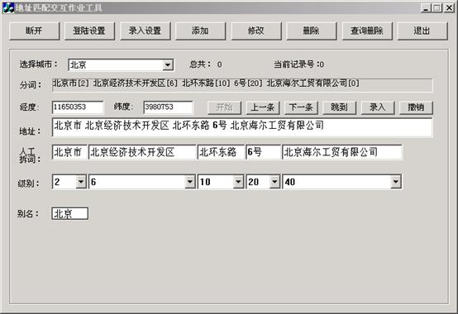

该界面实现了对地址要素的程序自动拆分和人工修正、补充的功能，最终完成地址要素库的人工干预、不断完善的循环过程（对应图2-1地址匹配架构图中的①循环）。

2.5. 关键算法和数据结构

2.5.1 地址分词算法
“地址分词算法”类似于“中文自动分词”，它就是在“中文自动分词”算法的基础上实现“地址分词”。跟“中文分词”不同的是：地址分词所基于的词库文件结构不一样，在地址分词文件中，每个地址要素（相当于词）含有多个字段属性，如：地址要素名称、经纬度、父级别ID及城市ID等，这些字段的加入，使得拆分地址变得更加准确。
目前地址匹配引擎采用的是基于“正向最大匹配分词”的地址分词算法。算法流程如下图所示：

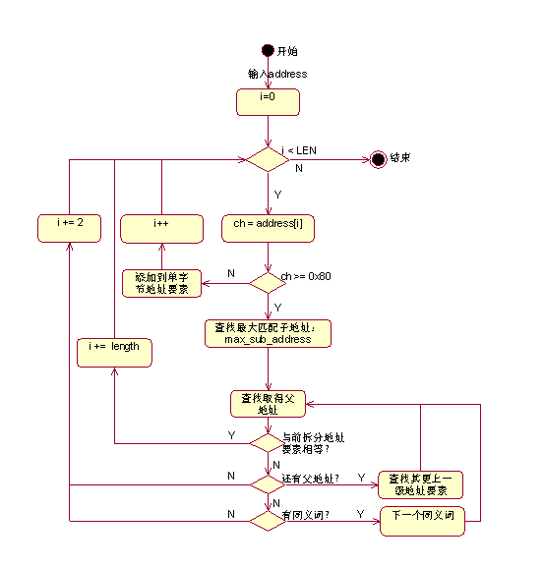
图4.2.3.1-1 地址分词算法流程图

2.5.2 门牌号匹配、检索算法
门牌号的检索可分为“数字门牌号”和“文字门牌号”检索。数字门牌号如：16号，28号院等；文字门牌号如：甲1号，乙三号院等等。
门牌号的数据索引可以分为二级索引。一级索引存储某条道路对应的二级索引数据的起点和终点偏移；二级索引则存储该条道路的父地址要素、文字门牌数据存储起点、数字门牌存储起点，门牌数据存储终点。
在具体门牌搜索过程中，可按以下流程实施：
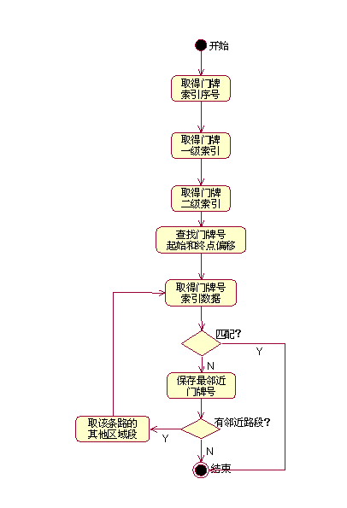

2.5.3 匹配度计算
匹配度为待匹配地址与标准地址之间的匹配程度。在本文设计的地址匹配程序中，首先通过地址分词，将待匹配地址进行地址要素拆分，然后将每条地址要素与标准库中的地址要素进行相似度匹配计算，分别得到一个分值，最后通过向量空间模型计算，求得总体匹配相似度值。

3. 结果分析
以上技术已经在主要5个大城市门址数据生产中得到应用，测试结果对sina提供的北京11298条数据进行匹配，测试结果分析如下：
总用例数11298 | 个数 | 占比率
匹配度100 | 3702 | 0.327669
匹配度90-99 | 4800 | 0.424854
匹配度80-89 | 1634 | 0.144627
匹配度70-79 | 955 | 0.084528
匹配度70以下 | 206 | 0.018233
从表中数据可知：有效匹配率（匹配度80以上）达到89.5%。
以下是对标准地址数据（3874条）进行匹配，获得的匹配准确度比率：
总的准确度分布表:
距离差（单位：米） | 准确度 | 数据
20 | 100% | 3478
20-50 | 95% | 5
50-80 | 92% | 1
80-100 | 90% | 0
100-200 | 88% | 3
200-300 | 85% | 7
300-500 | 80% | 8
500-1000 | 70% | 19
1000-2000 | 50% | 139
大于2000 | 0% | 213

由图表可知，如果误差范围最大为100米，则匹配准确率为：(3478 + 5 + 1) / 3874 = 89.93%

4. 结束语
本文提出的一种基于分词的地址匹配算法，较好的解决了绝大多数非空间坐标地址的匹配问题。但是由于该算法必须基于一个较为全面、准确的标准地址库，才能获得较好的匹配率，所以如果标准地址库不全或不完善，将会较大的影响匹配结果。
此外，从分析结果来看，匹配引擎对非标准地址、方位词、未登陆地址要素或其他词的识别率很低。这是由于地址的拆分完全依赖于词库，不能对其他词或地址要素进行识别，而且也不能对复杂的地址语言进行解析造成的。解决这个问题，需要建立一个标准的完善的地址要素库，并增强对自然语言处理。

参考文献
[1] 李军,李琦,毛东军,郭玲玲.北京市地理编码数据库的研究.计算机工程与应用
[2] 李 娜.城市地理编码技术的研究
[3] 孙茂松,邹嘉彦.汉语自动分词研究评述.
[4] 江洲，李琦.地理编码(Geocoding)的应用研究
[5] 王凌云，李琦，江洲.国内地理编码数据库系统开发与研究

更多测绘论文请登录测绘网论文频道查询：http:/www.cehuiwang.com

